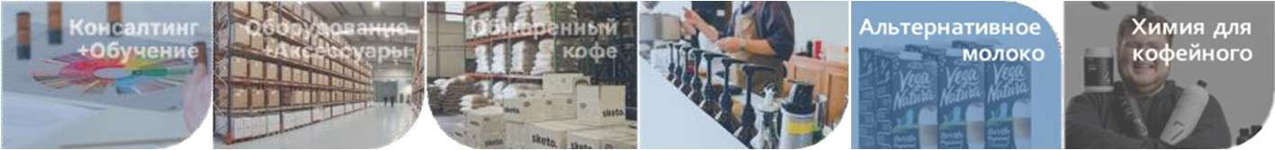
оборудования

Коммерческое предложение №

Фото | Описание | Кол во | Цена | Цена со  скидкой | Статус
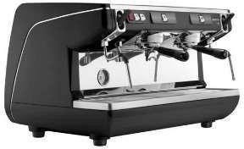 | Nuova Simonelli Appia Life 2 Gr S — это автоматическая профессиональная кофемашина, известная своим удобством в эксплуатации, надежностью и стабильностью температуры, что делает её идеальной для кафе и ресторанов. Благодаря усовершенствованной технологии экстракции и элегантному дизайну, она обеспечивает превосходное качество эспрессо.  Технические характеристики:  Группы: 2  Тип управления: ручной  Мощность: 3200 Вт  Напряжение: 220-240 В  Бойлер: 11 литров  Материал корпуса: нержавеющая сталь  Размеры (ШxГxВ): 785 x 545 x 530 мм Вес:  60 кг | 1 шт | 1 950 000 | 1 755 000 | в наличии
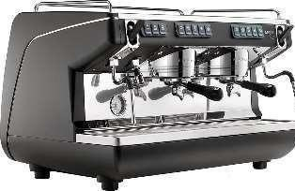 | Nuova Simonelli Appia Life 2 Gr V — это автоматическая профессиональная кофемашина, известная своим удобством в эксплуатации, надежностью и стабильностью температуры, что делает её идеальной для кафе и ресторанов. Благодаря усовершенствованной технологии экстракции и элегантному дизайну, она обеспечивает превосходное качество эспрессо.  Технические характеристики:  - Группы: 2  - Тип управления: автоматическая (с дозированием)  - Мощность: 3200 Вт  - Напряжение: 220-240 В  - Бойлер: 11 литров  - Материал корпуса: нержавеющая сталь  - Размеры (ШxГxВ): 785 x 545 x 530 мм  Вес: 60 кг | 1 шт | 2 200 000 |  | в наличии
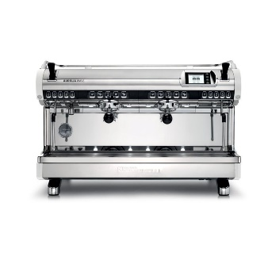 | AURELIA WAVE V 2Gr — традиционная автоматическая кофемашина Nuova Simonelli с подключением к водопроводу. Предназначена для приготовления кофе эспрессо и капучино.  Особенности модели:  - Оснащена двумя высокими группами, экономайзером, краном для подачи горячей воды, двумя трубками подачи пара из нержавеющей стали и LED-подсветкой.  - Осуществляет автоматическое дозирование горячей воды и кофе.  - Высота кофейных групп (от рабочей поверхности до носика рожка) — 140 мм.  - Возможность одновременного приготовления двух чашек в каждой группе.  - Удобная панель управления с TFT дисплеем и светодиодной подсветкой.  - Система мягкого предварительного смачивания SIS обеспечивает идеальную экстракцию даже при неправильной трамбовке кофе.  - Программа автоматической промывки. | 1 шт | 4 100 000
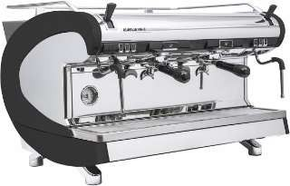 | Aurelia Wave T3 2GR  Профессиональная кофемашина Nuova Simonelli для кофеен с высоким потоком.  Особенности:  - T3-технология: отдельный контроль температуры бойлера, групп и головок.  - Pulse Jet: управление экстракцией в три фазы.  - SIS: мягкая прединфузия для равномерного пролива.  - Auto-Purge: автоматическая промывка групп.  - LCD-экран: настройка дозировки, температур, статистики.  - Опции: Smart Water, энергосбережение, LED- подсветка.  Технические данные:  - Бойлер: 14 л (мультибойлер)  - Размеры: 802×605×537 мм  - Вес: ~80 кг  - Мощность: 6600–7000 Вт  Напряжение: 220–240 В | 1 шт | 6 800 000
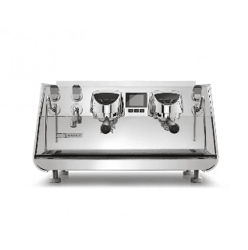 | Victoria Arduino Eagle One  Профессиональная рожковая кофемашина с двумя группами, предназначенная для интенсивного использования в кофейнях, кафе и ресторанах.  Модель оснащена инновационными технологиями и современным дизайном.  Ключевые особенности  - Две термокомпенсированные группы  высотой 125 мм  - LED-подсветка задней стенки и групп  - Система NEO (New Engine Optimization) для оптимизации энергопотребления  - Технология TERS для рекуперации тепловой энергии  - Паровые краны Cool Touch с защитой от ожогов  - Bluetooth-подключение к мобильным устройствам  - Многофункциональный TFT-дисплей Технические характеристики  - Мощность: 3 кВт  - Напряжение: 220 В  - Производительность: от 500 чашек в день  - Объём парового бойлера: 7 л  - Объём кофейных бойлеров: 0,14 л каждый  - Габариты (Ш×Г×В): 758×576×476 мм  - Вес: 82 кг  - Материал корпуса: нержавеющая сталь  Цвет: белый | 1 шт | 8 500 000
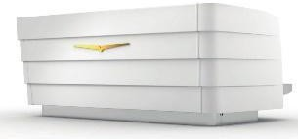 | Victoria Arduino Eagle Tempo 2 группы  Профессиональная автоматическая кофемашина с двумя высокими термокомпенсированными группами, предназначенная для интенсивного использования в кофейнях и ресторанах.  Ключевые особенности  - Система NEO — оптимизация энергопотребления при высокой производительности  - TERC-система — рециркуляция сбрасываемой воды для предварительного нагрева  - Auto-purge — автоматическая промывка раздаточных головок  - LED-подсветка групп  - Touchscreen дисплей  - Паровые краны Cool Touch  - 5 программируемых кнопок для установки объема воды | 1 шт | 7 200 000 |  | В наличии
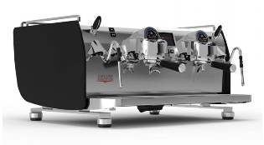 | Victoria Arduino Maverick  Профессиональная автоматическая кофемашина с двумя рабочими группами, разработанная для интенсивного использования в кофейнях премиум-класса.  Ключевые особенности  - Технология T3 Genius — система из трёх бойлеров для точного контроля температуры  - Gravimetric система — программирование веса напитка для точного приготовления  - HEES система — высокоэффективная экстракция аромата  - PureBrew Technology — возможность приготовления фильтр-кофе  - T.E.R.S система — рекуперация тепловой энергии  - Autopurge — автоматическая промывка групп  Технические характеристики  - Количество групп: 2 (низкие, 100 мм)  - Объём бойлеров:  - Паровой: 8 л  - Групповые: 0,7 л каждый  - Мощность: 6,9 кВт  - Напряжение: 220 В  - Габариты (Ш×Г×В): 806×745×433 мм  - Вес: 90 кг  - Производительность: до 500 чашек в день  Инновационные технологии  - LCD дисплеи на каждой группе с отображением времени экстракции  - Touchscreen управление  - Cool Touch паровые краны с поворотом на 360°  - Push&Pull система регулировки пара  - PID-контроль температуры  Электронный контроль помола |  | 12 000 000

